لیگ‌های فوتبالیست دانش آموزی

مسابقات RoboCup Junior Soccer یکی از مهم‌ترین و تأثیرگذارترین رویدادهای آموزشی–فناورانه در حوزه رباتیک دانش‌آموزی است که با هدف پرورش نسل آینده مهندسان، پژوهشگران و نوآوران برگزار می‌شود. این مسابقات بستری پویا و الهام‌بخش فراهم می‌کند تا دانش‌آموزان بتوانند مفاهیم علمی و مهندسی نظیر برنامه‌نویسی، الکترونیک، مکانیک، هوش مصنوعی، تصمیم‌گیری خودکار و کار تیمی را در قالب یک رقابت هیجان‌انگیز و واقعی تجربه کنند. در بخش ربات های فوتبالیست دانش آموزی 6 لیگ زیر برگزار می‌گردد.
- فوتبالیست دانش آموزی وزن سبک مقدماتی 1 به 1
- فوتبالیست دانش آموزی وزن سبک مقدماتی 2 به 2
- فوتبالیست دانش آموزی وزن سبک پیشرفته
- فوتبالیست دانش آموزی وزن آزاد
- شبیه ساز فوتبالیست دانش آموزی مقدماتی
- شبیه ساز فوتبالیست دانش آموزی پیشرفته

بیستمین دوره مسابقات ربوکاپ آزاد ایران
IRAN OPEN ROBOCUP 2026

فوتبالیست دانش آموزی وزن سبک مقدماتی 1 به 1
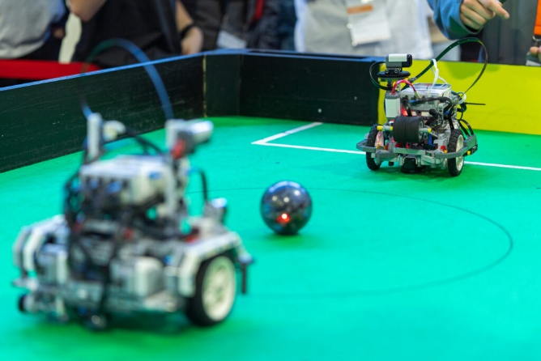
معرفی لیگ:
لیگ فوتبالیست دانش‌آموزی وزن سبک مقدماتی ۱ به ۱، ساده‌ترین و پایه‌ای‌ترین سطح از رقابت‌های RoboCup Junior Soccer در بخش ربات‌های واقعی است که با هدف ورود دانش‌آموزان به دنیای رباتیک و هوش مصنوعی طراحی شده است. در این لیگ، هر تیم تنها با یک ربات فوتبالیست خودمختار در برابر یک ربات حریف به رقابت می‌پردازد. ساختار ساده بازی و قوانین پایه، این لیگ را به گزینه‌ای مناسب برای دانش‌آموزانی تبدیل کرده است که برای نخستین بار در مسابقات رباتیک فوتبالیستی شرکت می‌کنند.

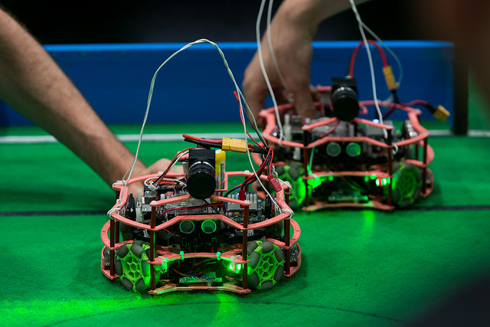
اهداف آموزشی و فنی:
این لیگ با تمرکز بر آموزش مفاهیم پایه، اهداف زیر را دنبال می‌کند:
- آشنایی عملی با مفاهیم اولیه مکانیک، الکترونیک و برنامه‌نویسی
- آموزش کنترل حرکت ربات و جهت‌یابی در زمین مسابقه
- درک مفاهیم ساده تصمیم‌گیری و واکنش به محیط
- تقویت مهارت حل مسئله و تفکر الگوریتمی
- ایجاد تجربه اولیه از رقابت سالم و رعایت قوانین مسابقات
- آماده‌سازی دانش‌آموزان برای ورود به لیگ‌های پیشرفته‌تر

قوانین عمومی:
در این لیگ، قوانین به‌صورت ساده و شفاف طراحی شده‌اند تا تمرکز اصلی بر یادگیری باشد:
- هر تیم تنها مجاز به استفاده از یک ربات است
- ربات باید به‌صورت کاملاً خودمختار عمل کند و استفاده از کنترل دستی مجاز نیست
- بازی به‌صورت ۱ به ۱ بین دو ربات برگزار می‌شود
- رعایت اصول ایمنی در طراحی و عملکرد ربات الزامی است
- هرگونه آسیب فیزیکی عمدی به ربات حریف یا زمین مسابقه ممنوع است
تجهیزات و مشخصات فنی:
مشخصات فنی این لیگ به‌گونه‌ای انتخاب شده است که ساخت ربات برای دانش‌آموزان ساده و کم‌هزینه باشد:
- ربات‌ها در رده وزن سبک قرار می‌گیرند
- استفاده از موتورهای DC یا گیربکسی متداول مجاز است
- استفاده از سنسورهای پایه (مانند سنسور فاصله، نور یا مادون‌قرمز) مجاز می‌باشد
- منبع تغذیه باید ایمن و مطابق با قوانین مسابقه باشد
- ابعاد و وزن ربات باید مطابق آیین‌نامه رسمی لیگ وزن سبک رعایت شود

فوتبالیست دانش آموزی وزن سبک مقدماتی 2 به 2

معرفی لیگ:
لیگ فوتبالیست دانش‌آموزی وزن سبک مقدماتی ۲ به ۲، مرحله‌ای بالاتر از لیگ ۱ به ۱ بوده و با هدف توسعه مهارت‌های همکاری و کار تیمی در میان دانش‌آموزان طراحی شده است. در این لیگ، هر تیم با دو ربات فوتبالیست خودمختار در برابر دو ربات تیم مقابل به رقابت می‌پردازد. افزایش تعداد ربات‌ها، دانش‌آموزان را با مفاهیم اولیه هماهنگی بین ربات‌ها، تقسیم نقش‌ها و تصمیم‌گیری ساده تیمی آشنا می‌کند و پلی میان لیگ‌های مقدماتی و پیشرفته محسوب می‌شود.

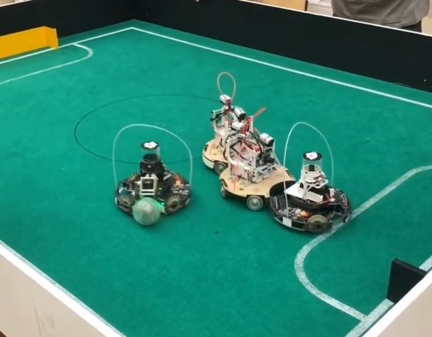
اهداف آموزشی و فنی:
این لیگ اهداف آموزشی و فنی زیر را دنبال می‌کند:
- تقویت درک مفاهیم پایه رباتیک در سطح چندرباته
- آشنایی با همکاری و هماهنگی ساده بین ربات‌ها
- آموزش تقسیم وظایف ابتدایی مانند مهاجم و مدافع
- توسعه مهارت‌های برنامه‌نویسی در شرایط پویا و چندعامله
- افزایش توانایی تحلیل محیط و واکنش مناسب به رفتار ربات‌های دیگر
- آماده‌سازی تیم‌ها برای ورود به لیگ‌های پیشرفته‌تر فوتبالیستی

قوانین عمومی:
قوانین این لیگ به‌گونه‌ای تنظیم شده‌اند که ضمن حفظ سادگی، مفهوم کار تیمی را تقویت کنند:
- هر تیم مجاز به استفاده از دو ربات خودمختار است
- هر دو ربات باید بدون دخالت انسانی و به‌صورت کاملاً خودکار عمل کنند
- بازی به‌صورت ۲ به ۲ در زمین استاندارد لیگ وزن سبک برگزار می‌شود
- رعایت اصول ایمنی در طراحی و حرکت ربات‌ها الزامی است
- برخوردهای خطرناک و آسیب‌زننده به ربات حریف ممنوع می‌باشد
- تصمیم نهایی در مورد قوانین و داوری بر عهده داوران مسابقه است
تجهیزات و مشخصات فنی:
مشخصات فنی این لیگ مشابه لیگ مقدماتی ۱ به ۱ بوده و تمرکز بر سادگی و دسترس‌پذیری دارد:
- ربات‌ها در دسته وزن سبک قرار می‌گیرند
- استفاده از موتورهای متداول آموزشی مجاز است
- سنسورهای پایه جهت تشخیص توپ، خطوط زمین و موانع قابل استفاده هستند
- استفاده از میکروکنترلرهای آموزشی رایج بلامانع است
- منبع تغذیه باید ایمن و مطابق با استانداردهای مسابقات باشد
- ابعاد و وزن ربات‌ها باید مطابق آیین‌نامه رسمی لیگ وزن سبک رعایت شود

فوتبالیست دانش آموزی وزن سبک پیشرفته
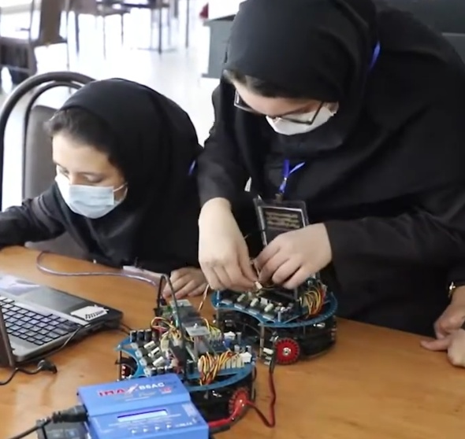
معرفی لیگ:
لیگ فوتبالیست دانش‌آموزی وزن سبک پیشرفته، سطح بالاتری از رقابت‌های RoboCup Junior Soccer در بخش ربات‌های واقعی است که برای دانش‌آموزان با تجربه قبلی در لیگ‌های مقدماتی طراحی شده است. در این لیگ، تیم‌ها با چند ربات فوتبالیست خودمختار در یک محیط رقابتی پیچیده‌تر به مصاف یکدیگر می‌روند. افزایش سطح چالش‌های فنی و تاکتیکی در این لیگ، فرصت مناسبی برای پیاده‌سازی الگوریتم‌های پیشرفته‌تر کنترلی و تصمیم‌گیری فراهم می‌کند و دانش‌آموزان را به سطحی نزدیک‌تر به رقابت‌های حرفه‌ای ربات‌های فوتبالیست هدایت می‌نماید.

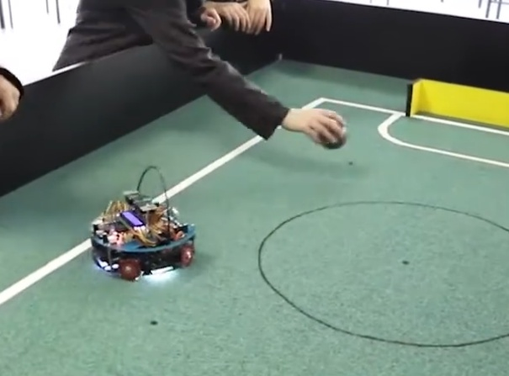
اهداف آموزشی و فنی:
این لیگ با تمرکز بر توسعه مهارت‌های پیشرفته، اهداف زیر را دنبال می‌کند:
- پیاده‌سازی الگوریتم‌های پیشرفته کنترل حرکت و مسیریابی
- آشنایی با مفاهیم تصمیم‌گیری هوشمند و واکنش‌های پویا
- توسعه همکاری مؤثر و هماهنگی پیشرفته بین ربات‌ها
- آموزش مدیریت نقش‌ها و استراتژی‌های تیمی
- تقویت مهارت تحلیل محیط پیچیده و شرایط متغیر مسابقه
- ایجاد آمادگی برای حضور در لیگ‌های سطح بالاتر و رقابت‌های بین‌المللی
قوانین عمومی:
قوانین این لیگ نسبت به لیگ‌های مقدماتی کامل‌تر و دقیق‌تر است:
- هر تیم مجاز به استفاده از دو ربات خودمختار مطابق آیین‌نامه رسمی لیگ می‌باشد
- تمامی ربات‌ها باید بدون دخالت انسانی و به‌صورت کاملاً خودکار عمل کنند
- بازی در زمین استاندارد لیگ وزن سبک پیشرفته برگزار می‌شود
- رعایت دقیق قوانین ایمنی و فنی الزامی است
- تصمیمات داوران و کمیته فنی مسابقات لازم‌الاجرا است
تجهیزات و مشخصات فنی:
در این لیگ، تیم‌ها مجاز به استفاده از تجهیزات و طراحی‌های فنی پیشرفته‌تری هستند:
- ربات‌ها باید در رده وزن سبک قرار داشته باشند
- استفاده از سیستم‌های حرکتی دقیق‌تر و موتورهای باکیفیت‌تر مجاز است
- به‌کارگیری سنسورهای متنوع‌تر برای درک بهتر محیط مجاز می‌باشد
- استفاده از واحدهای پردازشی قوی‌تر در چارچوب قوانین بلامانع است
- طراحی مکانیکی و الکترونیکی ربات‌ها باید ایمن و مقاوم باشد

فوتبالیست دانش آموزی وزن آزاد
معرفی لیگ:
لیگ فوتبالیست دانش‌آموزی وزن آزاد، پیشرفته‌ترین سطح از رقابت‌های فوتبالیست دانش‌آموزی در بخش ربات‌های واقعی محسوب می‌شود. در این لیگ، محدودیت‌های وزنی نسبت به لیگ وزن سبک حذف شده و تیم‌ها آزادی عمل بیشتری در طراحی مکانیکی، انتخاب تجهیزات و پیاده‌سازی راهکارهای فنی دارند. این لیگ بستری مناسب برای دانش‌آموزان مستعد و باتجربه فراهم می‌کند تا توانمندی‌های خود را در طراحی سیستم‌های پیچیده‌تر رباتیکی و اجرای استراتژی‌های پیشرفته فوتبالی به نمایش بگذارند.
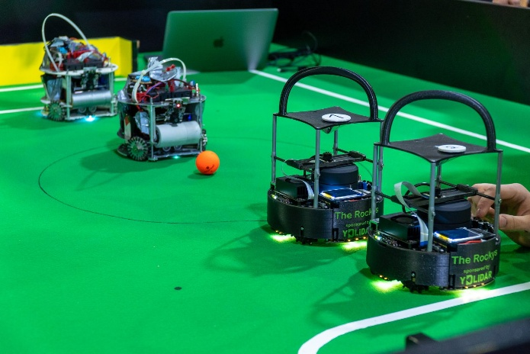

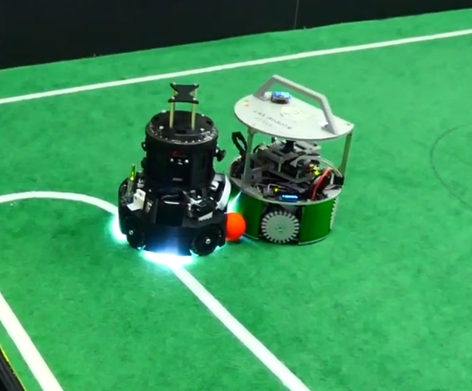
اهداف آموزشی و فنی:
اهداف این لیگ بر توسعه مهارت‌های حرفه‌ای‌تر متمرکز است:
- طراحی و ساخت ربات‌های فوتبالیست با ساختار مکانیکی پیشرفته
- پیاده‌سازی الگوریتم‌های هوشمند تصمیم‌گیری و کنترل پیشرفته
- توسعه استراتژی‌های تیمی و تاکتیک‌های متنوع بازی
- افزایش توان تحلیل محیط و واکنش سریع به شرایط پیچیده مسابقه
- تقویت مهارت حل مسئله در پروژه‌های بزرگ‌تر رباتیکی
- آماده‌سازی دانش‌آموزان برای حضور در لیگ‌های حرفه‌ای‌تر و بین‌المللی
تجهیزات و مشخصات فنی:
در لیگ وزن آزاد، تیم‌ها آزادی بیشتری در انتخاب تجهیزات دارند، مشروط بر رعایت قوانین ایمنی:
- محدودیت وزنی برای ربات‌ها وجود ندارد
- استفاده از موتورهای قدرتمندتر و سازوکارهای حرکتی متنوع مجاز است
- به‌کارگیری سنسورها و سیستم‌های پردازشی پیشرفته مجاز می‌باشد
- طراحی مکانیکی باید ایمن، پایدار و مقاوم در برابر ضربه باشد
- منبع تغذیه باید ایمن و مطابق با استانداردهای مسابقات باشد
- ابعاد ربات‌ها باید مطابق آیین‌نامه رسمی لیگ رعایت شود

قوانین عمومی:
قوانین این لیگ با وجود آزادی بیشتر در طراحی، همچنان چارچوب مشخصی دارد:
- ربات‌ها باید به‌صورت کاملاً خودمختار عمل کنند
- استفاده از کنترل دستی یا ارتباط مستقیم انسانی با ربات‌ها در طول بازی مجاز نیست
- تعداد ربات‌ها در هر تیم مطابق آیین‌نامه رسمی لیگ تعیین می‌شود
- رعایت کامل اصول ایمنی برای ربات‌ها، زمین مسابقه و سایر تیم‌ها الزامی است
- تصمیمات داوران و کمیته فنی مسابقات قطعی و لازم‌الاجرا است

شبیه ساز فوتبالیست دانش آموزی مقدماتی و پیشرفته
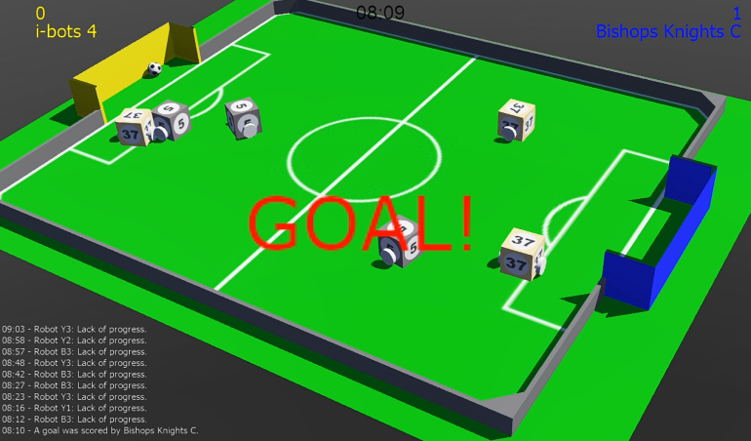
معرفی لیگ:
لیگ شبیه‌ساز فوتبالیست دانش‌آموزی شامل دو سطح مقدماتی و پیشرفته بوده و بستری آموزشی–رقابتی برای ورود و رشد دانش‌آموزان در حوزه رباتیک نرم‌افزاری، هوش مصنوعی و سیستم‌های چندعامله فراهم می‌کند. در این لیگ، به‌جای ربات‌های فیزیکی، تیم‌ها به طراحی و توسعه عامل‌های نرم‌افزاری هوشمند می‌پردازند که در یک محیط شبیه‌سازی‌شده فوتبال به‌صورت کاملاً خودمختار با یکدیگر رقابت می‌کنند. سطح مقدماتی با هدف آموزش مفاهیم پایه و سطح پیشرفته با تمرکز بر پیاده‌سازی الگوریتم‌ها و استراتژی‌های پیچیده‌تر طراحی شده است.

اهداف آموزشی و فنی:
این لیگ‌ها با پوشش یک مسیر آموزشی مرحله‌به‌مرحله، اهداف زیر را دنبال می‌کنند:
- آشنایی با مفاهیم پایه و پیشرفته هوش مصنوعی
- آموزش برنامه‌نویسی عامل‌های هوشمند در محیط‌های پویا
- درک مفاهیم تصمیم‌گیری، حرکت، موقعیت‌یابی و تعامل با توپ
- آشنایی با سیستم‌های چندعامله و همکاری تیمی
- توسعه استراتژی‌ها و تاکتیک‌های فوتبالی در سطح نرم‌افزار
- تقویت تفکر الگوریتمی، تحلیل داده و بهینه‌سازی عملکرد
- آماده‌سازی دانش‌آموزان برای لیگ‌های شبیه‌ساز حرفه‌ای‌تر و بین‌المللی
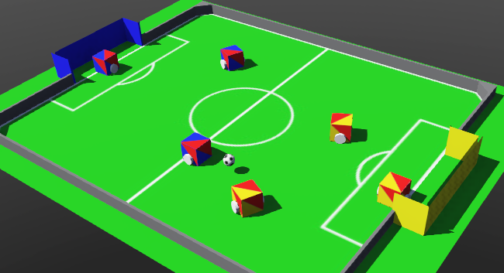
تجهیزات و مشخصات فنی:
در این لیگ تمرکز اصلی بر زیرساخت نرم‌افزاری است:
- رایانه شخصی یا لپ‌تاپ با توان پردازشی مناسب
- دسترسی به محیط شبیه‌سازی رسمی لیگ
- استفاده از زبان‌ها و ابزارهای برنامه‌نویسی مجاز مطابق آیین‌نامه
- نیاز به دانش پایه برنامه‌نویسی برای سطح مقدماتی
- نیاز به تسلط بیشتر بر برنامه‌نویسی و مفاهیم هوش مصنوعی برای سطح پیشرفته
- عدم نیاز به ساخت یا تهیه ربات فیزیکی

قوانین عمومی:
قوانین کلی این لیگ‌ها به‌گونه‌ای طراحی شده‌اند که عدالت رقابتی و تمرکز بر یادگیری حفظ شود:
- تمامی عامل‌ها باید به‌صورت کاملاً خودمختار عمل کنند
- هرگونه دخالت انسانی در طول اجرای مسابقه ممنوع است
- مسابقات در محیط شبیه‌ساز رسمی معرفی‌شده توسط کمیته مسابقات برگزار می‌شود
- رعایت چارچوب‌های فنی و نرم‌افزاری تعیین‌شده الزامی است
- استفاده از روش‌های غیرمجاز، تقلب نرم‌افزاری یا دستکاری محیط شبیه‌سازی ممنوع می‌باشد
- تصمیمات داوران و کمیته فنی مسابقات لازم‌الاجرا خواهد بود

